Дискреционное разграничение прав в Linux. Исследование влияния дополнительных атрибутов

Мадаманов Аллаберды

8 ноября, 2022, Москва, Россия

# Цели и задачи

## Теоретическое введение

* SUID - разрешение на установку идентификатора пользователя. Это бит разрешения, который позволяет пользователю запускать исполняемый файл с правами владельца этого файла.
* SGID - разрешение на установку идентификатора группы. Принцип работы очень похож на SUID с отличием, что файл будет запускаться пользователем от имени группы, которая владеет файлом.

## Цель лабораторной работы

Изучение механизмов изменения идентификаторов, применения SetUID и Sticky-битов. Получение практических навыков работы в консоли с дополнительными атрибутами. Рассмотрение работы механизма смены идентификатора процессов пользователей, а также влияние бита Sticky на запись и удаление файлов.

# Выполнение лабораторной работы

## Программа simpleid

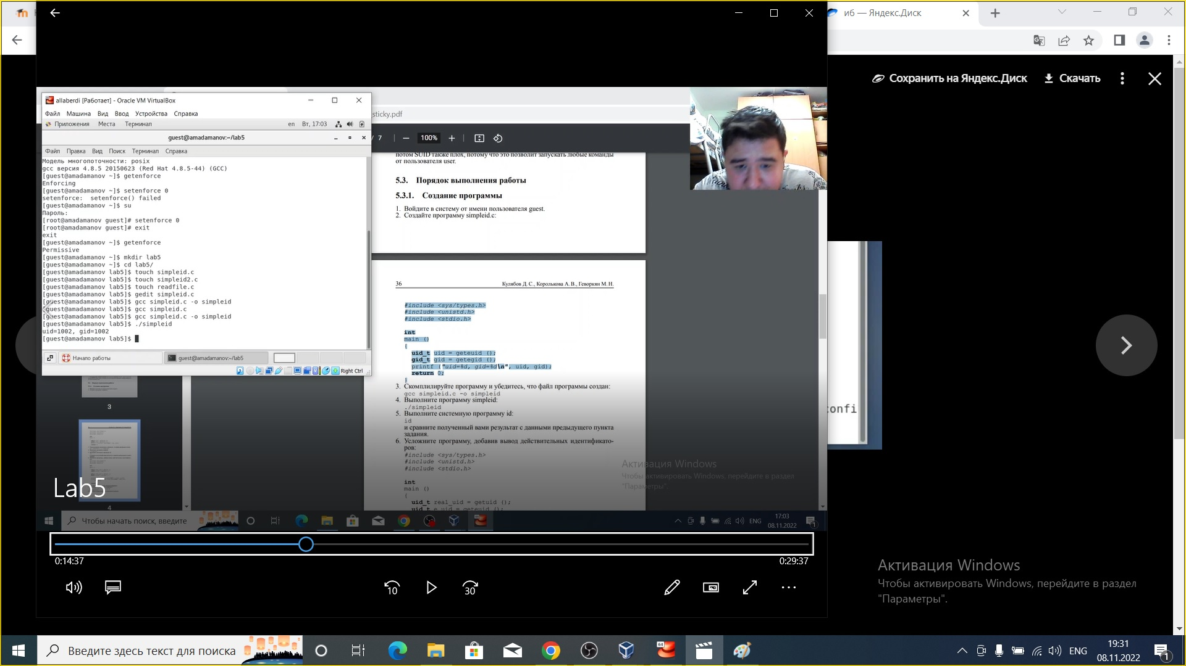

Figure 1: результат программы simpleid

## Программа simpleid2

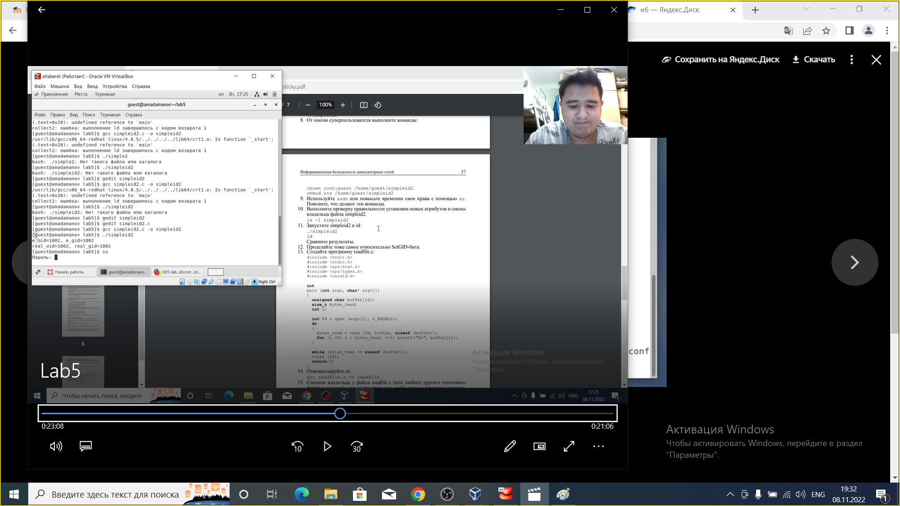

Figure 2: результат программы simpleid2

## Программа readfile

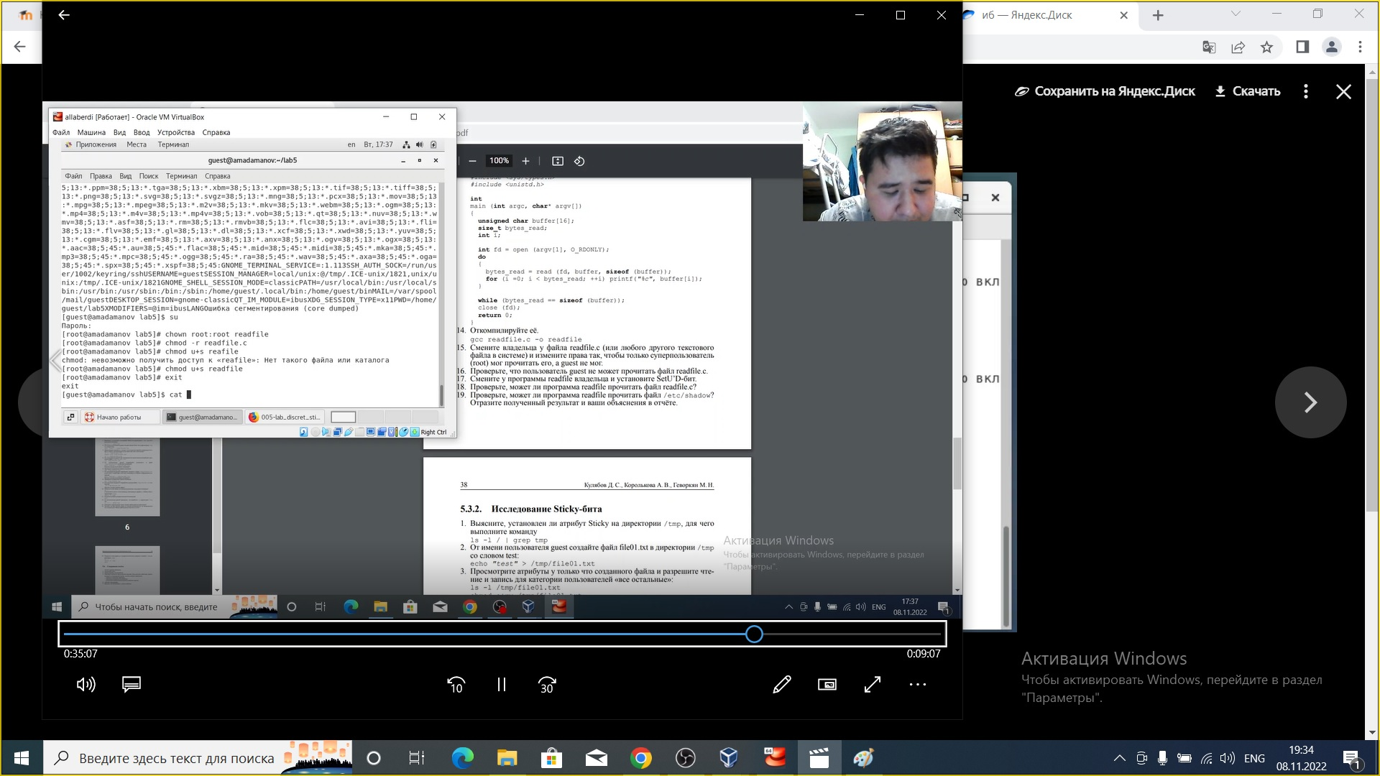

Figure 3: результат программы readfile

## Исследование Sticky-бита

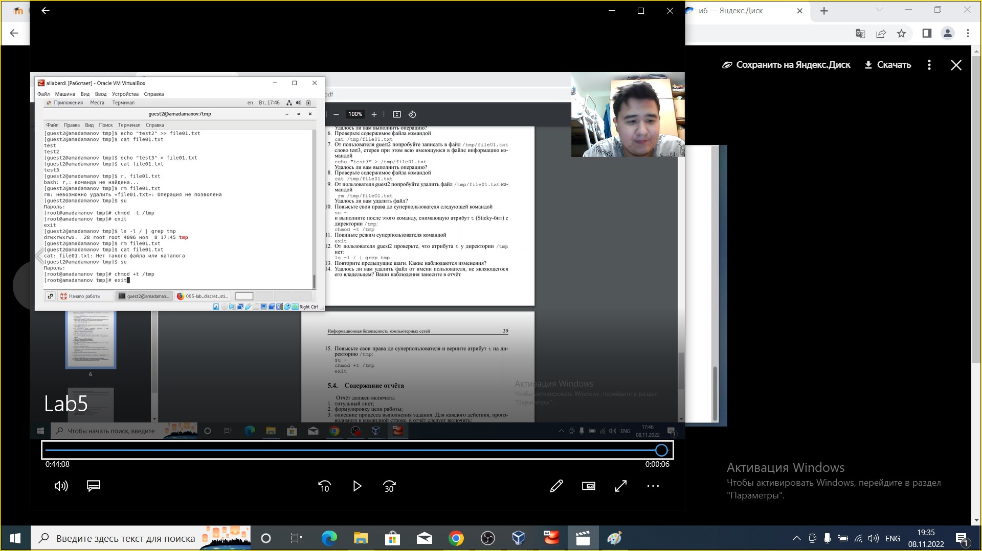

Figure 4: исследование Sticky-бита

# Выводы

## Результаты выполнения лабораторной работы

Изучили механизмы изменения идентификаторов, применения SetUID- и Sticky-битов. Получили практические навыки работы в консоли с дополнительными атрибутами. Также мы рассмотрели работу механизма смены идентификатора процессов пользователей и влияние бита Sticky на запись и удаление файлов.